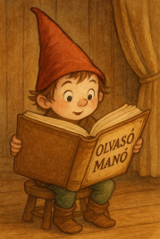

McDonald, Megan:
Doktor Durrbele Dorka

1. „Hipó akárkire, meg az orvostudomány atyjára, meg higiéniára, meg lasagnára kell megfogadni, hogy legjobb tudásunk szerint fogunk eljárni.” – mondta Dorka:
Érdekes szavak, fogalmak szerepelnek Dorka mondatában az orvosi munkáról, milyen szavakat csavart ki Dorka? Magyarázzátok meg ezeket!

Hipó= = …………………………………………………………

higienia= = ………………………………………………………….

lasagna= = ………………………………………………………….

2. Miért Elizabeth Backwellként mutatkozott be Dorka az órán? S miként mutatta be az ő tevékenységét?

…………………………………………………………………………………………………...

…………………………………………………………………………………………………...

…………………………………………………………………………………………………...

…………………………………………………………………………………………………...

3. A nagybeteg Dorka mitől kezdett el meggyógyulni? Mi történt náluk és vele?

…………………………………………………………………………………………………...

…………………………………………………………………………………………………...

…………………………………………………………………………………………………...

…………………………………………………………………………………………………...

Neved, e-mail címed:……………………………………………………………………………
Iskolád, osztályod:………………………………………………………………………………
Lakcímed:………………………………………………………………………………………

